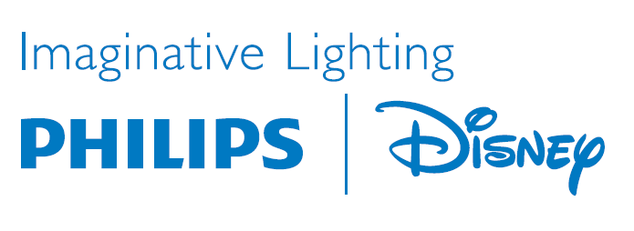

Presseinformation

Juli 2013

Philips SoftPals LED-Nachtlichter als Disney Figuren

Keine Chance für Gespenster

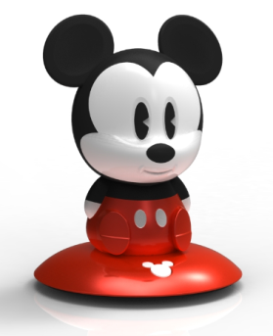
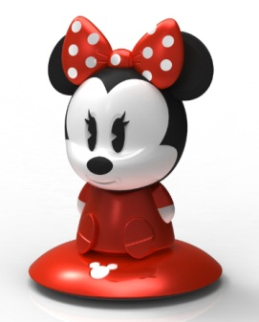
Das eigene Zimmer ist für Kinder nicht nur ein Platz, wo es sich ungestört spielen und lernen lässt, sondern auch zum Ausruhen und Schlafen. Dabei ist Licht ein wichtiges Hilfsmittel. Besonders, wenn die Sonne untergegangen ist und es gilt, die Gespenster unter dem Bett zu vertreiben, damit der Nachwuchs ruhig einschlafen kann. Das erledigen die Philips Nachtlichter SoftPals als Disney Figuren ebenso zuverlässig, wie die Kleinen sicher durch die Nacht zu bringen. Ihr warmweißes, blendfreies Licht leuchtet angenehm sanft und schafft die perfekte Atmosphäre zum angstfreien Einschlafen und sorgt für Orientierung in der Dunkelheit.

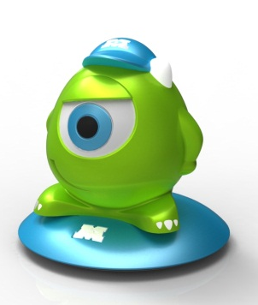
Mit ihrem lustigen Aussehen und den bekannten Disney-Formen sind die SoftPals Nachtlichter speziell auf die Ansprüche von Kindern ausgerichtet. Minnie und Micky Maus sind Kindern seit Generationen vertraut. Micky als lustiger, optimistischer und schelmischer Freund und Minnie als seine fürsorgliche, immer freundliche Begleiterin durch ihre Disney-Abenteuer. Sulley und Mike von Disney/Pixar bringen einen Schuss Monster-Spaß ins Kinderzimmer. Sie sind weich, aber trotzdem robust genug, um den turbulenten Alltag im Kinderzimmer zu überstehen.

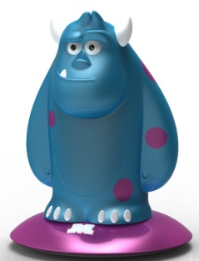
Die Nachtlichter sind knautschfähig und werden mit einem Akku betrieben. Tagsüber können sie für ihren nächsten nächtlichen Einsatz kabellos über eine Induktionslade-station neue Energie tanken und für die Nacht überall platziert und sogar mit ins Bett genommen werden. So sind die Leuchten immer einsatzbereit, wann und wo sie im Haus gebraucht werden. Kein Kabel stört. Durch kurzes kippen lassen sie sich ein- und ausschalten.

Für das angenehm warmweiße Licht sorgt ein LED-Modul, das kaum Wärme entwickelt und nicht ausgetauscht zu werden braucht. Außerdem haben die Leuchten keine Kleinteile, die sich ablösen, gefährliche Spitzen oder scharfe Kanten. Darüber hinaus sind sie sind frei von Schadstoffen. So können Eltern beruhig sein und haben auch Grund zur Freude: Die SoftPals Nachtlichter sorgen nicht nur für Ruhe im Kinderzimmer, sie bescheren auch ihnen einen störungsfreien Schlaf.

Die unverbindliche Preisempfehlung für die Philips SoftPals beträgt 29,99 Euro.
Weitere Informationen:
Philips Deutschland GmbH, Unternehmenskommunikation
Bernd Glaser, Pressesprecher Lighting
Lübeckertordamm 5 20099 Hamburg
Telefon: 040-2899-2263; Fax: 040-2899-72263
E-Mail: bernd.glaser@philips.com

Über Philips
Royal Philips (NYSE: PHG, AEX: PHIA), mit Hauptsitz in den Niederlanden, ist ein Unternehmen, das auf Gesundheit und Wohlbefinden ausgerichtet ist. Im Fokus steht die Verbesserung der Lebensqualität der Menschen mit innovativen Lösungen aus den Bereichen Healthcare, Consumer Lifestyle und Lighting. Philips beschäftigt etwa 116.000 Mitarbeiter in mehr als 100 Ländern und erzielte in 2012 einen Umsatz von 24,8 Milliarden Euro. Das Unternehmen gehört zu den Marktführern in den Bereichen Kardiologie, Notfallmedizin, Gesundheitsversorgung für zuhause sowie energieeffizienten Lichtlösungen. Außerdem ist Philips einer der führenden Anbieter im Bereich Mundhygiene sowie bei Rasierern und Körperpflegeprodukten für Männer. Mehr über Philips im Internet: www.philips.de

